Среди множества разнообразных факторов, постоянно действующих на развитие детского организма и его здоровье, важнейшая роль принадлежит питанию. Характер питания в раннем детстве накладывает отпечаток и влияет на дальнейшее развитие ребенка и его состояние здоровья не только в детско-подростковом возрасте, но и во взрослой жизни.

Что понимается под правильным питанием и каким оно должно быть для ребенка дошкольного возраста?

Правильное, или рациональное питание – это такое питание, которое обеспечивает укрепление и улучшение здоровья, физических и духовных сил человека, предупреждение и лечение заболеваний. Одним словом, правильное питание – это здоровое питание
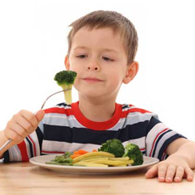
Питание ребенка дошкольного возраста должно быть:
Во-первых, полноценным, содержащим в необходимых количествах белки, жиры, углеводы, минеральные вещества, витамины, воду.
Во-вторых, разнообразным, состоять из продуктов растительного и животного происхождения. Чем разнообразнее набор продуктов, входящих в меню, тем полноценнее удовлетворяется потребность в пище.
В-третьих, доброкачественным - не содержать вредных примесей и болезнетворных микробов. Пища должна быть не только вкусной, но и безопасной.
В-четвертых, достаточным по объему и калорийности, вызывать чувство сытости. Получаемое дошкольником питание должно не только покрывать расходуемую им энергию, но и обеспечивать материал, необходимый для роста и развития организма.

Характеристика основных компонентов пищи

Белки – занимают особое значение, так как без них не может осуществляться построение основных элементов органов и тканей. Они не могут быть заменены другими пищевыми веществами.
Источниками белка являются мясо, рыба, молоко и молочные продукты, яйца (животные белки), а также хлеб, крупы, бобовые и овощи (растительные белки). Недостаток в рационе ребенка белков не только замедляет нормальный рост и развитие, но и влияет на функцию головного мозга и работу иммунной системы организма. Поэтому белки должны постоянно включаться в рацион дошкольников и школьников.
Жиры – это источник энергии, принимают участие в обмене веществ, способствуют выработке иммунитета. Источники жиров - масло сливочное и растительное, сливки, молоко, молочные продукты (сметана, творог, сыр), а также мясо, рыба и др.
Углеводы – основной источник энергии, способствует усвоению в организме белков и жиров. Содержатся в свекловичном, тростниковом сахаре, меде, ягодах, фруктах. Они быстро усваиваются в организме и обеспечивают поддержание сахара в крови. Сложные углеводы содержатся в муке, картофеле, овощах в виде крахмала.
Избыточное же количество углеводов ведет к нарушению обмена веществ.
Большое значение в рационе питания имеет вода, так как без нее не могут происходить жизненные процессы. В сутки для ребенка необходимо около полутора литров воды.
Минеральные соли и микроэлементы являются строительным материалом для органов, тканей, клеток и их компонентов. Обеспечить их поступление в организм особенно важно в период активного роста и развития ребенка.
Минеральные вещества делят на две группы в зависимости от содержания в организме: макроэлементы, или минеральные соли (натрий, калий, кальций, фосфор, магний, хлориды, сульфаты и др.) и микроэлементы (железо, медь, цинк, хром, марганец, йод, фтор, селен и др.). Содержание макроэлементов в организме может составлять до 1 кг. Микроэлементы не превышают десятков или сотен миллиграммов. Наибольшее количество микроэлементов и минеральных веществ содержится в следующих продуктах:
- кальций и фосфор - в молоке и кисломолочных продуктах, рыбе, яйцах, бобовых;
- магний - в различных злаковых (хлеб, крупы, бобовые);
- железо – в печени (свиная и говяжья), овсяной крупе, персиках, яичном желтке, рыбе, яблоках, зелени, изюме.
Витамины - в суточном рационе должно быть достаточное количество всех витаминов. Витамины необходимы для нормального течения биохимических реакций в организме, усвоения пищевых веществ, роста и восстановления клеток и тканей. Овощи, фрукты, ягоды являются богатым источником минеральных солей и витаминов. Однако в процессе кулинарной обработки эти вещества в значительной мере утрачиваются. Поэтому детям следует давать больше овощей, фруктов и ягод в сыром виде и обогащать витаминами готовые блюда, добавляя в них сырые соки и зелень.

Организация питания, рацион, режим и примерное меню

В соответствии с принципами организации питания детей дошкольного возраста, рацион должен включать все основные группы продуктов.
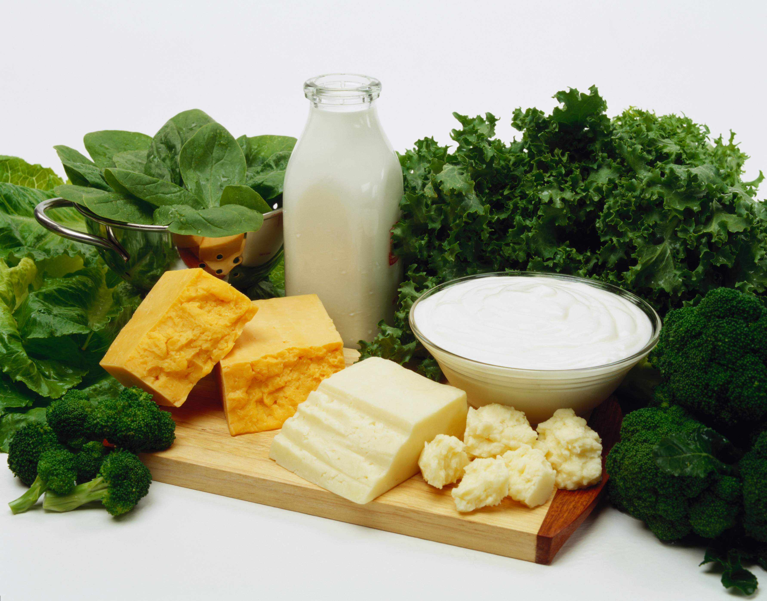
Из мяса предпочтительнее использовать нежирную говядину или телятину, курицу или индейку. Менее полезны колбасы, сосиски и сардельки. Субпродукты служат источником белка, железа, ряда витаминов и могут использоваться в питании детей.
Рекомендуемые сорта рыбы: треска, минтай, хек, судак и другие нежирные сорта. Соленые рыбные деликатесы и консервы рекомендуется включать в рацион лишь изредка.
Молоко и молочные продукты занимают особое место в детском питании. Это богатый источник легкоусвояемого белка, кальция, фосфора и витамина В2.
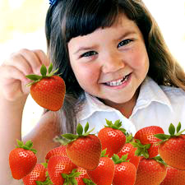
Фрукты, овощи, плодоовощные соки содержат углеводы (сахара), некоторые витамины, микроэлементы, а также такие полезные вещества, как пектин, клетчатка, пищевые волокна и другие. Эти продукты улучшают работу органов пищеварения, предотвращают возникновение запоров.
Необходимы хлеб, макароны, крупы, растительные и животные жиры, особенно гречневая и овсяная крупы. Растительное масло как приправа к салатам позволяет усваиваться многим полезным веществам, содержащимся в овощах.
Всего в день ребенок 4-6 лет должен получать: белков и жиров около 70 г, углеводов около 280 г, кальция 900 мг, фосфора 1350 мг, магния 200 мг, железа 12 мг, цинка 10 мг, йода 0,08 мг, витамина «С» 50 мг. Интервалы между приемами пищи должны быть не более 3,5-4 часов.
Важным условием является строгий режим питания, который предусматривает не менее 4 приемов пищи. Причем 3 из них должны обязательно включать горячее блюдо. При этом на долю завтрака приходится приблизительно 25% суточной калорийности, на долю обеда 40%, полдника - 15%, ужина - 20%.

Завтрак | ребенку необходимо давать каши, яичные или творожные блюда, мясо, рыбу, чай или кофейный напиток с молоком, хлеб с маслом, сыром.
Обед | должен содержать овощной салат, мясной, куриный или рыбный бульон с овощами, крупами, второе блюдо из мяса, птицы или рыбы с гарниром и десерт в виде киселя, компота, напитка, свежих фруктов или ягод, фруктового пюре.
Полдник | ребенок должен выпивать стакан молока, кефира или простокваши, съедать печенье, ватрушку или булочку, фрукты.
Ужин | лучше давать овощные или крупяные блюда в зависимости от завтрака; мясные и рыбные блюда, особенно в жареном виде, давать не следует.

В то же время некоторые продукты крайне нежелательны в рационе дошкольника. Не рекомендуются: копченые колбасы, консервы, жирные сорта мяса, некоторые специи: перец, горчица и другие острые приправы. Для улучшения вкусовых качеств лучше положить в пищу петрушку, укроп, сельдерей, зеленый или репчатый лук, чеснок. Последние, кроме того, обладают и способностью сдерживать рост болезнетворных микробов. Вкус пищи можно значительно улучшить, если использовать некоторые кислые соки (лимонный, клюквенный), а также сухофрукты
Из напитков предпочтительнее употреблять чай некрепкий с молоком, кофейный напиток с молоком, соки, отвар шиповника. Необходимо исключить любые газированные напитки из рациона дошкольников. В качестве сладостей рекомендуется пастила, зефир, мармелад, мед, джем, варенье.
Результаты оценки качества питания детей дошкольного возраста и блиц-опросы родителей показывают, что многие дети недополучают в своем ежедневном рационе йодированную соль, молоко и кисломолочные продукты, рыбу и рыбные продукты, мясо и мясные продукты. Зато ежедневное потребление кондитерских и хлебобулочных изделий составляет 80% от общего рациона.

Часто дети предпочитают вместо каши есть пиццу, чипсы; вместо горячих блюд из мяса и рыбы – сосиски, колбасы. Дети не желают есть то, что полезно и необходимо для их здоровья, а родители нередко потакают им в этом и не всегда заботятся об организации правильного и рационального питания своих малышей в домашних условиях.

Рекомендации родителям по питанию маленьких детей

Правильное питание дошкольника целиком и полностью зависит от родителей.
Прежде всего необходимо знать и помнить, что питание ребенка дошкольного возраста должно заметно отличаться от рациона родителей.
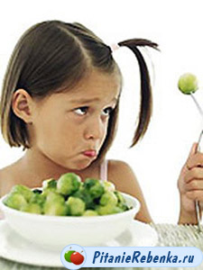
Нежелательна термическая обработка продуктов путем жарения, лучше готовить блюда на пару или запекать.
Ежедневное меню дошкольника не должно содержать блюда, сходные по своему составу. Например, если на завтрак предлагается каша, то на ужин лучше дать овощное блюдо.
Если Ваш ребенок посещает детский сад, где получает четыре раза в день необходимое по возрасту питание, то домашний рацион должен дополнять, а не заменять рацион детского сада. С этой целью родители, ознакомившись с меню, дома должны дать малышу именно те продукты и блюда, которые он недополучил днем.
Завтрак до детского сада лучше исключить, иначе ребенок будет плохо завтракать в группе. В крайнем случае можно напоить его кефиром или дать яблоко. В выходные и праздничные дни лучше придерживаться меню детского сада.
Когда малышу исполнилось 3 года, самое время начинать учить его правильному поведению за столом.
- Ребенок должен сидеть прямо, не опираясь во время еды локтями на стол, не расставляя их широко в стороны. Уметь правильно пользоваться ложкой.
- Пользуясь столовым ножом, держать его в правой руке, а вилку - в левой. Взрослые должны приучить ребенка не нарезать всю порцию сразу, а отрезав кусочек, съесть его и лишь потом отрезать следующий.
- Необходимо, чтобы у малыша выработалась привычка жевать не спеша, с закрытым ртом. Если у него плохой аппетит, недопустимо развлекать его во время еды, разрешать смотреть телевизор или обещать вознаграждение за то, что он все съест. Подобные поощрения нарушают пищеварительный процесс, а аппетит не улучшают вовсе.
- Принимать пищу в спокойном состоянии (это относится не только к шестилеткам!). Надо избегать ссор и неприятных разговоров за столом - это тоже ухудшает процесс пищеварения и снижает аппетит.
- Не следует давать малышу еды больше, чем он сможет съесть. Лучше потом положить чуточку добавки.
- Малыш должен знать, что из-за стола можно выйти, окончив трапезу, только с разрешения старшего (но, конечно, не с куском хлеба или другой пищей в руках). Он обязательно должен поблагодарить присутствующих, задвинуть стул, убрать за собой посуду, помыть руки (так же, как и перед едой) и сполоснуть рот.
Помните! Ребенок очень быстро усвоит все эти правила, если перед его глазами будет пример взрослых.

Соблюдение перечисленных рекомендаций будет способствовать
тому, чтобы Ваш ребенок вырос здоровым!

Автор: Самсонова А.А. – врач-гигиенист
отделения гигиены
детей и подростков МГЦГЭ
Редактор: Арский Ю.М.
Компьютерная верстка и оформление: Згирская И.А.
Ответственный за выпуск: Тарашкевич И.И.
ГУ «Минский городской центр гигиены и эпидемиологии»
Городской Центр здоровья

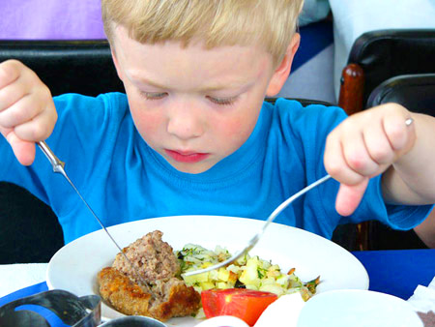

Минск-2012

